Eine Zukunft durch Bildung
Die Bildung eines Mädchens wirkt sich direkt auf verbesserte Gesundheitsbedingungen, Wirtschaftswachstum und Gemeinschaftsbildung aus und hat dadurch einen starken multiplikatorischen Effekt für Familien, Städte, Gemeinden und Länder.
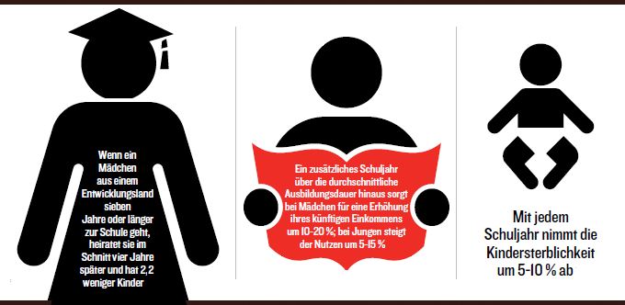
32 Millionen Kinder im subsaharischen Afrika können nicht zur Schule gehen. 54 % von ihnen sind Mädchen.[1] In vielen armen Familien haben tägliche Haushaltspflichten oder ein dringend benötigtes Zusatzeinkommen Vorrang vor den langfristigen Vorteilen, die mit dem Schulbesuch der Töchter verbunden wären. Für Mädchen ist es daher weit weniger wahrscheinlich als für Jungen, dass sie jemals eine Schule betreten. Zwölf Millionen Mädchen in Subsahara Afrika, werden niemals eingeschult werden —verglichen mit „nur" sieben Millionen Jungen[2] Nach Schuleintritt brechen viele Mädchen zudem ihre Schulausbildung oft ab oder setzen nach dem ersten Abschluss ihre Bildung nicht fort.
Gebildete Mädchen werden im Vergleich zu ihren Altersgenossinnen ohne schulische Bildung mit großer Wahrscheinlichkeit später heiraten, weniger Kinder bekommen und in die Gesundheit und Ausbildung ihrer Nachkommen investieren. Sie haben auch bessere Voraussetzungen, eine Arbeit zu finden, genießen häufig einen höheren Stellenwert in ihren Familien und sind aktiver in ihren Gemeinden.
Anmerkungen
1. UNESCO. 2010. „Education for All Global Monitoring Report 2010". Table 5. p. 346.
2. Ibid., p. 60

